MỤC LỤC

I. MỞ ĐẦU 2

1. Lý do chọn đề tài 2

2. Mục tiêu và phạm vi nghiên cứu 2

3. Phương pháp nghiên cứu 2

II. NỘI DUNG 2

1. Giới thiệu về cánh tay robot dành cho người khuyết tật 2

1.1. Ứng dụng trong cuộc sống 3

2. Thiết kế cánh tay robot dành cho người khuyết tật 3

2.1. Lựa chọn vật tư sản phẩm 3

2.2. Một vài thông tin về Arduino Uno & Động cơ servo MG996R 4

2.3 Ứng dụng ‘roboticarm’ 5

2.4. Hoạt động cánh tay robot 6

2.5 Lắp đặt mạch điện 7

2.6 Lắp ráp cánh tay robot 9

2.7. Ngôn ngữ điều khiển 10

III. KẾT LUẬN VÀ HƯỚNG PHÁT TRIỂN 15

1. Kết quả đạt được 15

2. Những hạn chế 15

3. Hướng phát triển 15

4. Đề xuất 15

5. Kiến nghị 15

IV. Tài liệu tham khảo 15

# 

# **I. MỞ ĐẦU**

## **1.** **Lý do chọn đề tài**

Một trong những thứ quý giá và đáng trân trọng nhất của con người là cơ thể của họ. Việc thay thế một bộ phận trên cơ thể của một người đã bị mất đi là một nhiệm vụ đầy thách thức. Trong nhiều thế kỷ, các nhà nghiên cứu đã cố gắng thay thế các bộ phận bị mất trên cơ thể một người với các thiết bị nhân tạo và tạo ra sản phẩm giúp đỡ họ trong cuộc sống. Từ những vật thay thế đơn giản như chân gỗ, tay gỗ,.. Theo thời gian, sự phát triển của khoa học kĩ thuật và đời sống vật chất dẫn đến vật liệu được cải tiến và thiết kế, bắt đầu kết hợp bản lề, hệ thống và điều khiển thông minh. Việt Nam là quốc gia có tỉ lệ người khuyết tật do chiến tranh, tai nạn lao động rất cao. Đồng thời chi phí để tạo một sản phẩm nhân tạo vô cùng tốn kém, không phù hợp với hoàn cảnh của nhiều người. Đứng trước thực trạng đó, chúng em, với niềm đam mê và sức sáng tạo của mình, đã có những ý tưởng và kế hoạch về việc tạo ra một sản phẩm có thể giúp đỡ những người khiếm khuyết vượt qua tình cảnh khó khăn ấy. Do vậy, chúng em đã quyết tâm thực hiện dự án: “**Cánh tay robot dành cho người khuyết tật**” nhằm hỗ trợ cho người khuyết tật sinh hoạt hàng ngày được dễ dàng hơn.

## **2. Mục tiêu và phạm vi nghiên cứu**

**Mục tiêu:**

- Giúp người khuyết tật có thể làm được nhiều hành động hơn.

- Hoà nhập với cộng đồng cũng như nâng cao chất lượng đời sống của họ.

- Mang đến một sản phẩm hữu dụng cho người khuyết tật.

- Tạo nguồn cảm hứng tới mọi người về việc quan tâm đến người khuyết tật.

- Tạo ra một sản phẩm dành cho người khuyết tật với giá thành hợp lí và hiệu quả.

**Phạm vi:**

- Phát triển phần mềm điều khiển cánh tay robot.

- Sử dụng các mạch Arduino( UNO).

- Sử dụng các động cơ servo(MG 996R) để hoạt động cánh tay.

- Sử dụng module Bluetooth(Hc-05) để kết nối và điều khiển trên ứng dụng.

## **3. Phương pháp nghiên cứu**

- Tìm hiểu và nghiên cứu về cánh tay robot và sử dụng các mạch Arduino, mạch điều khiển, động cơ servo, bộ điều khiển rồi tiến hành lắp ráp và lập trình trên Arduino IDE.

- Phương pháp thực nghiệm khoa học với người dùng.

- Phương pháp rút ra kết luận và nâng cấp sản phẩm.

# 

# **II. NỘI DUNG**

## **1. Giới thiệu về cánh tay robot dành cho người khuyết tật**

Ngày nay, với sự phát triển như vũ bão của khoa học kĩ thuật, chế tạo cánh tay robot đang là mục tiêu rất quan trọng để hỗ trợ người khuyết tật trong đời sống sinh hoạt hằng ngày của họ.

Sản phẩm được tạo ra nhằm mục đích là phục vụ cho các hoạt động thường ngày như: lấy đồ, cầm nắm, xúc đồ ăn, phần loại đồ vật…Cánh tay robot thay thế một phần cho các hoạt động hằng ngày của một cánh tay bình thường.

Toàn bộ cánh tay được gắn 6 động cơ servo(MG996R) và được đặt ở các khớp tay để cánh tay có thể dễ dàng cử động và điều khiển. Khung cánh tay được làm bằng chất liệu nhôm và có độ dày ở các chi tiết là 2mm nên cánh tay vô cùng chắc chắn và linh hoạt.

Cánh tay robot được điều khiển bằng ứng dụng “roboticarm” được cài đặt trên thiết bị điện tử. Ứng dụng và cánh tay robot được kết nối với nhau bằng Bluetooth( có sẵn trên thiết bị điện tử và mạch Bluetooth HC-05 trên cánh tay robot). Vì vậy người dùng có thể dễ dàng sử dụng cánh tay.

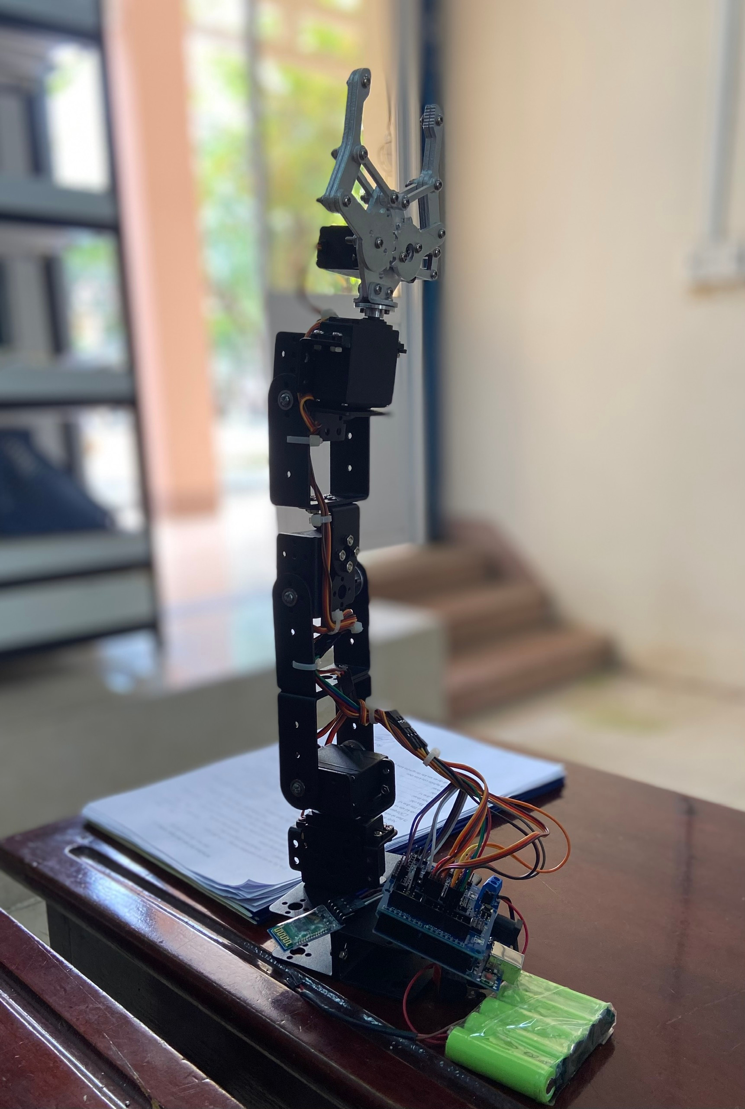

Hình 1.1 cánh tay robot

### **1.1. Ứng dụng trong cuộc sống**

**\*Trong sinh hoạt hằng ngày:**

Tăng sự linh hoạt cho người khuyết tật

Cầm nắm các đồ vật dễ dàng.

Giảm những chấn thương thường ngày.

**\*Trong y học:**

Tay thế cho cánh tay người tiếp xúc trực tiếp với các chất độc hại hay những đồ vật nguy hiểm.

Có độ làm việc chính xác rất cao trong khi điều khiển.

**\*Trong học tập:**

Giúp học sinh tiếp cận với khoa học và công nghệ hiện đại.

Làm đề tài nghiên cứu và phát triển của học sinh.

## **2.** **Thiết kế cánh tay robot dành cho người khuyết tật**

### **2.1. Lựa chọn vật tư sản phẩm**

Khung cánh tay( chất liệu hợp kim nhôm, chiều dài tổng thể 50cm)

Arduino Uno

Mạch mở rộng Arduino Sensor Shield ( dùng cho Uno)

Servo MG996R( 6 sản phẩm)

Module Bluetooth HC-05

Pin 6v

Bảng mạch và dây kết nối

### **2.2. Một vài thông tin về Arduino Uno & Động cơ servo MG996R**

Mạch Arduino Uno có các chân chính như:

- 14 chân digital trong đó có 6 chân kí hiệu dấu thì hoạt động như PWM , tức có thể điều khiển tốc độ, góc quay động cơ hoặc độ sáng của đèn.

- 6 chân Analog lấy tín hiệu từ cảm biến Atmega328 để xử lý( từ A0-A5).

- 1 chân 3.3V

Các chân này sẽ cấp nguồn cho các thiết bị bên ngoài có điện áp phù hợp. Nhờ vậy người dùng không nhất thiết phải dùng đến thiết bị chuyển áp khi cấp nguồn.

- 1 chân 5V

- 2 chân GND

**Arduino Uno** là một bảng mạch vi điều khiển nguồn mở dựa trên vi điều khiển Microchip ATmega328. Bảng mạch được trang bị các chân đầu vào và đầu ra(Digital và Analog). Chúng có thể liên kết với các bảng mạch mở rộng khác nhau.

**Ngôn ngữ lập trình**: C#

Mạch Arduino Uno mang trong mình rất nhiều tiềm năng sử dụng và phát triển ở rất nhiều lĩnh vực đặc biệt là **điện tử cơ khí**.

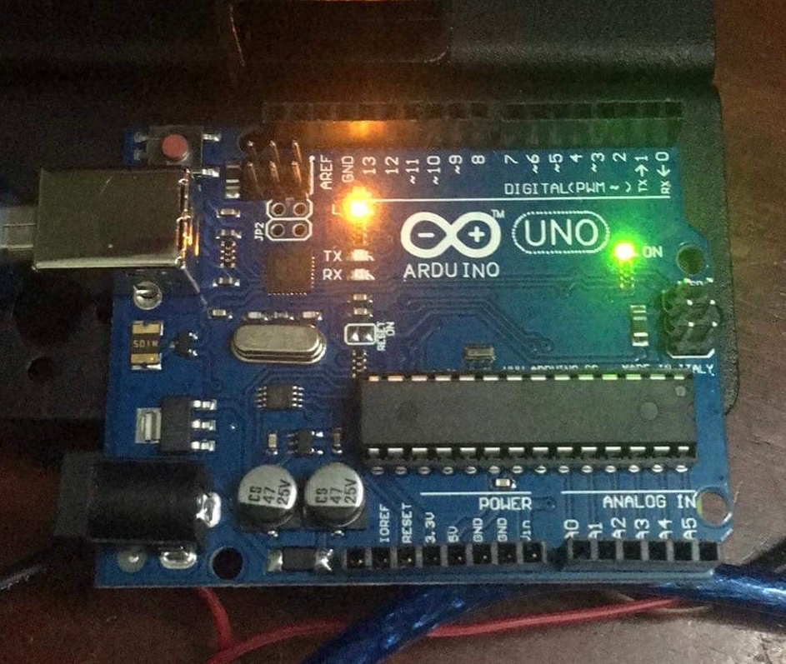

Hình 1. 2: Mạch Arduino Uno

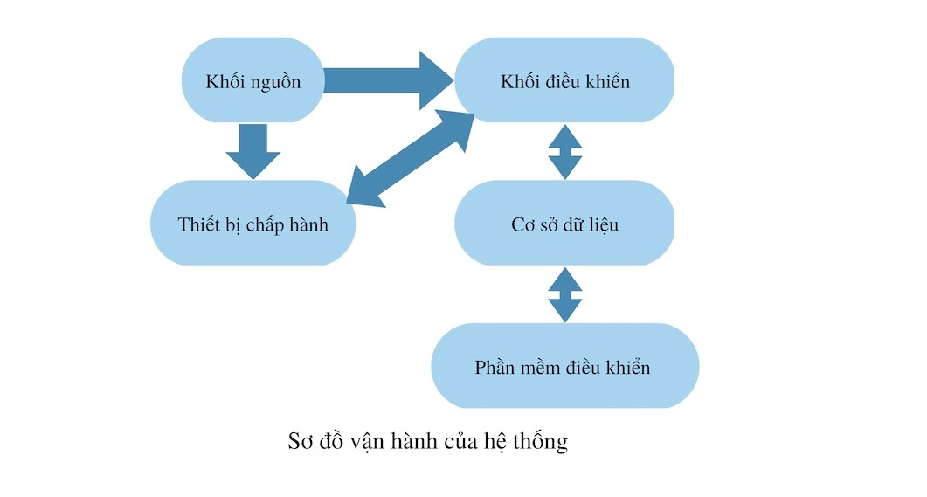

**Khối nguồn**: Cung cấp các mức điện áp một chiều cho các bộ phận của thiết bị chấp hành và khối điều khiển

**Khối điều khiển**: Làm nhiệm vụ điều khiển mọi sự hoạt động của máy bao gồm:

-Điều khiển mở nguồn

-Điều khiển duy trì nguồn

-Điều khiển quá trình mã hoá, giải mã tín hiệu

-Điều khiển sự hoạt động của các servo

-Điều khiển cấp nguồn cho thiết bị Bluetooth

**Thiết bị chấp hành:** Có nhiệm vụ chuyển đổi năng lương thông qua các chuyển đổi vật lí

**Cơ sở dữ liệu:** Bao gồm rất nhiều thông tin dữ liệu được xây dựng theo một kiến trúc nhất định nhằm đáp ứng nhu cầu khai thác, sử dụng

**Phần mềm điều khiển:** là các dữ liệu, chương trình hoặc hướng dẫn được thể hiện dưới dạng các lệnh, các mã, lược đồ, hoặc bất kì dạng nào khác, khi tích hợp vào máy móc thiết bị thì có tác dụng làm trung gian giao tiếp giữa người sử dụng và máy móc thiết bị.

### **2.3 Ứng dụng ‘roboticarm’**

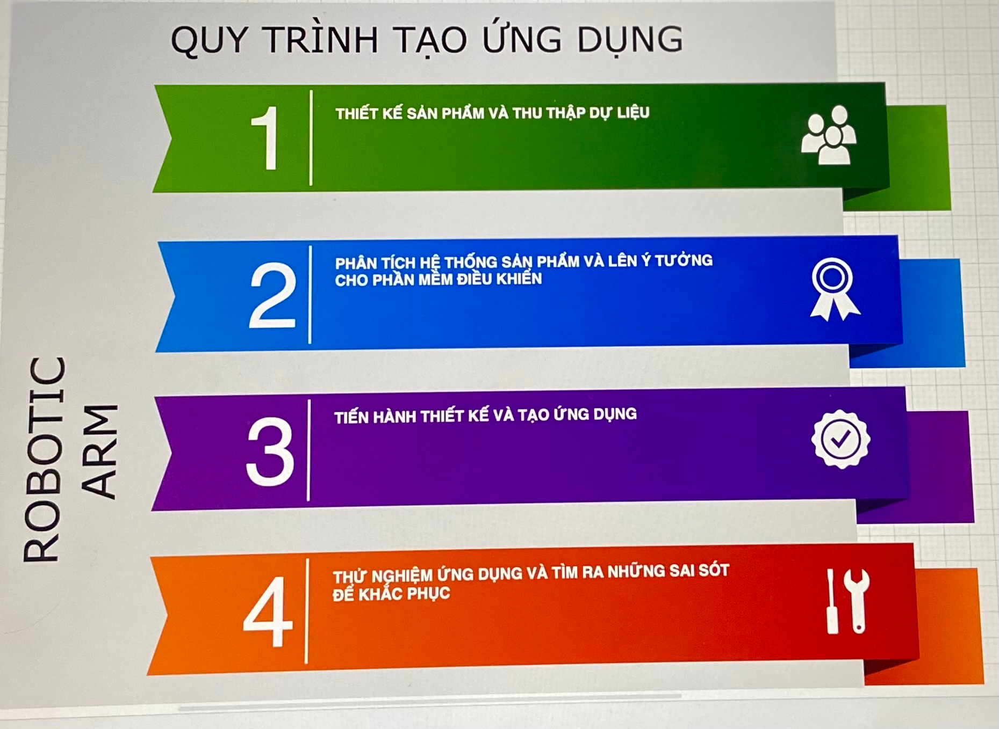

-‘**roboticarm**’ là một ứng dụng điều khiển cánh tay robot thông qua việc kết nối Bluetooth giữa module HC-05 được gắn trên cánh tay và thiết bị điện tử( điện thoại, máy tính bảng, máy tính,…) đã tải ứng dụng.

**-Chức năng**: điều khiển cánh tay qua các cần gạt trên màn hình như: xoay trái phải, nâng lên hạ xuống, gắp thả,…Xác định trạng thái hoạt động của các động cơ.

**-Cách thức vận hành trong hệ thống**: Khi mở ứng dụng, ta cần kết nối Bluetooth với module HC-05 ở trên cánh tay robot. Trên màn hình sẽ hiện thị lên 7 cần gạt( gồm 6 cần gạt dành do điều khiển động cơ và cần gạt còn lại điều khiển tốc độ hoạt động của các động cơ).

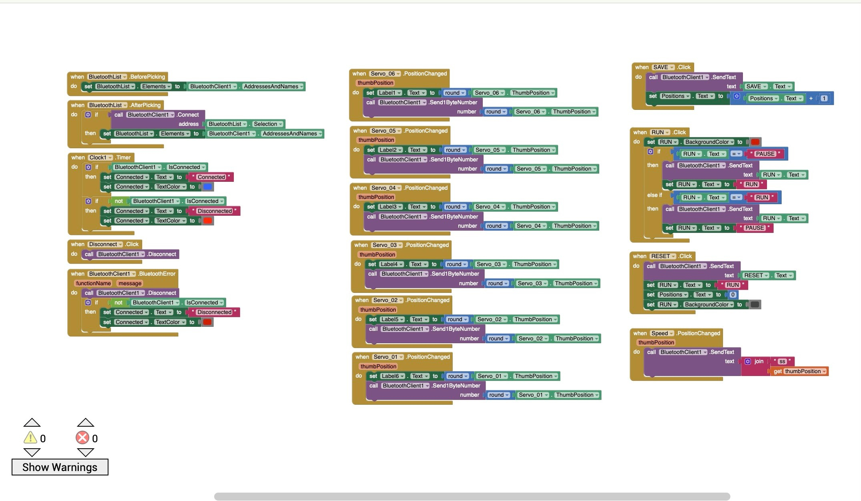

Hình 1.3 Lập trình tạo ứng dụng

### 

### **2.4. Hoạt động cánh tay robot**

Khi nhận được tín hiệu từ ứng dụng, module HC-05 truyền dữ liệu về mạch Arduino Uno được gắn trên cánh tay và mạch sẽ truyền tín hiệu đến các động cơ. Khi đó các động cơ sẽ hoạt động theo dữ liệu đã được lập trình trên Arduino.

**Sơ đồ nguyên lí hoạt động**

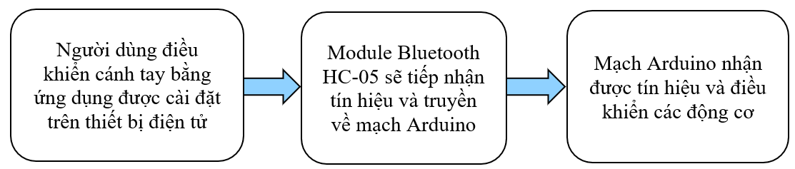

**Sơ đồ vận hành cánh tay**

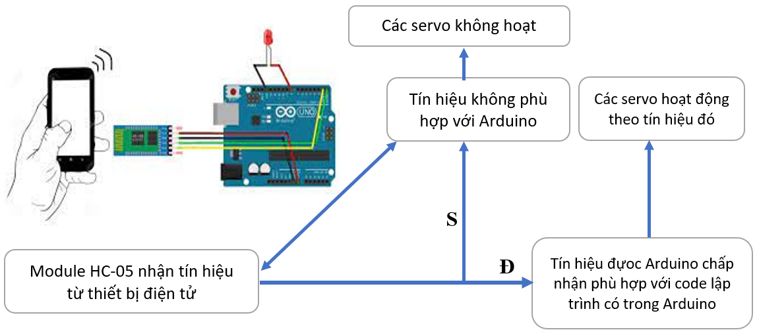

**Tổng quan ứng dụng**

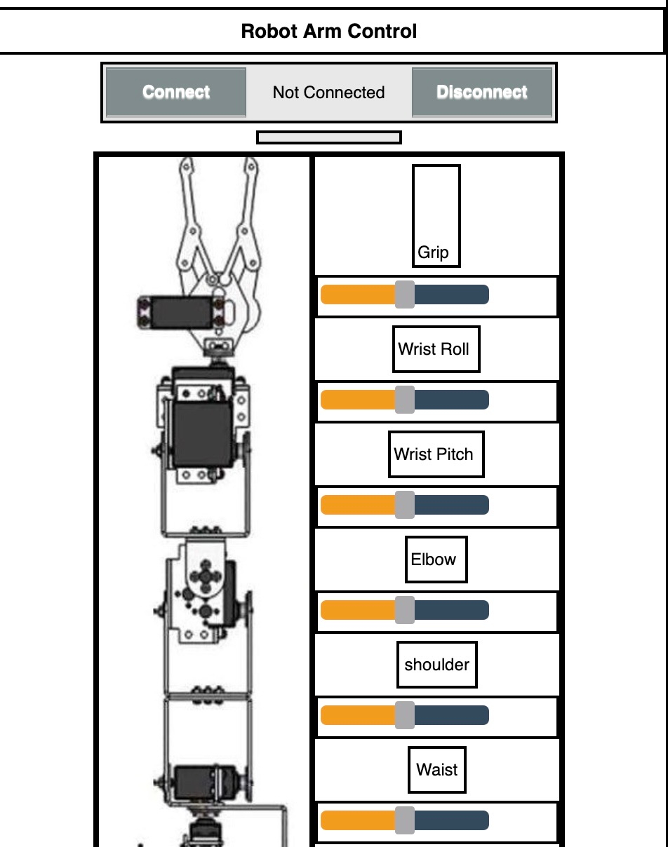

Điều khiển

phần vai

Điều khiển cổ

tay lên xuống

Điều khiển

Ngón tay

Dò tìm thiết bị blueetooth

Điều khiển

thắt lưng

Điều khiển

khuỷu tay

Điều khiển

cổ tay xoay

Ngắt kết nối bluetooth

**Lưu đồ vận hành trong ứng dụng**

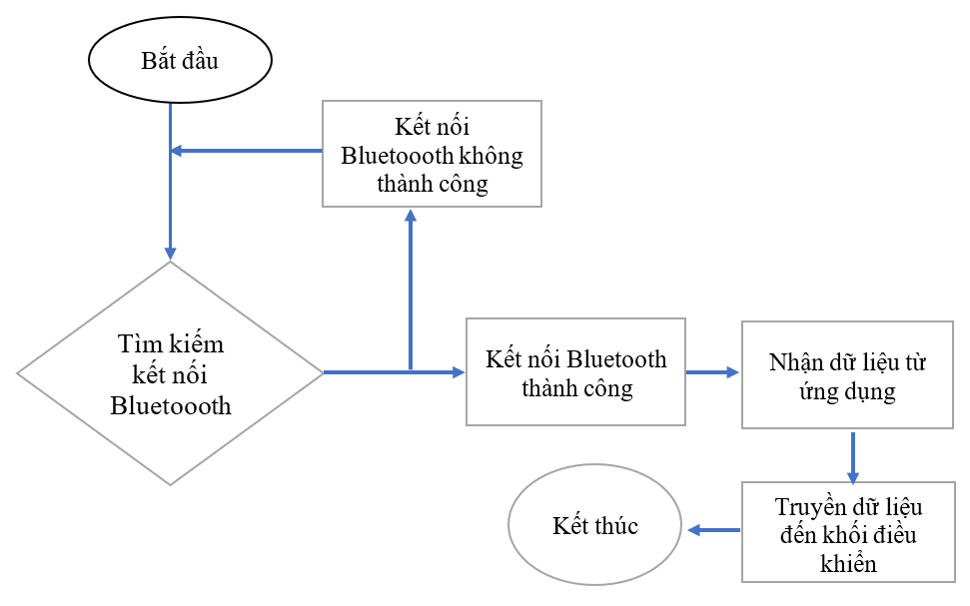

**\*Điều khiển bằng ứng dụng:**

- Các thiết bị có kết nối Bluetooth như điện thoại, máy tính,.. được cài đặt ứng dụng điều khiển.

- Ứng dụng điều khiển được thiết kế và lập trình để phù hợp với với các chức năng của cánh tay robot.

+ Trên ứng dụng sẽ có các nút gạt điều khiển để chỉnh góc quay của các động cơ làm cho cánh tay hoạt động trơn chu.

+ Người dùng chỉ cần dành ra một chút thời gian để làm quen là có thể điều khiển tốt cánh tay bằng ứng dụng này.

**\*Tiếp nhận và xử lý tín hiệu:**

- Module Bluetooth HC-05 đảm bảo nhiệm vụ là tiếp nhận thông tin được truyền từ ứng dụng điều khiển khi được kết nối Bluetooth với thiết bị điện tử. Sau đó nó sẽ truyền tín hiệu về mạch Arduino Uno để xử lý.

- Arduino Uno tiếp nhận tín hiệu và truyền hiệu lệnh đến các động cơ theo đúng yêu cầu đã được lập trình bên trong mạch

**\*Điều khiển cánh tay:**

- Khi mạch Arduino Uno tiếp nhận được thông tin từ Module Bluetooth HC-05, nó sẽ kiểm tra dữ liệu được truyền đến và bắt đầu điều khiển các động cơ phù hợp với câu lệnh được lập trình trên mạch Arduino.

- Các động cơ sẽ bắt đầu thực hiện các góc quay từ tín hiệu mạch Arduino Uno để di chuyển các bộ phận tương ứng trên cánh tay.

**\*Động cơ servo:**

- Hoạt động theo cơ chế phát xung - quay góc nên rất dễ hoạt động. Cùng với các bánh răng được làm bằng kim loại nên độ ổn định rất cao và lực kéo rất mạnh.

### 

### **2.5 Lắp đặt mạch điện**

- Gắn mạch mở rộng Sensor shield v5.0 vào mạch Arduino Uno.

- Ở trên động cơ servo MG996R có 3 đầu kết nối(đầu đen: GND, đầu đỏ:+5V, đầu cam: PWM) tương ứng với 3 đầu chân của mạch mở rộng là G,V,S (GND,VCC,SIGNAL) ở chân digital I/O(D0-D13)

- Ở trên module Bluetooth HC-05 có 4 chân lần lượt là RXD,TXD,GND,VCC được kết nối tương ứng với 4 chân ở mạch Arduino Uno là D12,D13,GND,5V

-Pin 6V-2.4A có 2 dây, dây đỏ(đầu dương) và dây đen( đầu âm). Dây đỏ được kết nối vào chân VCC ở nguồn, dây đen được kết nối vào chân GND ở nguồn.

**Sơ đồ mạch điện cánh tay robot**

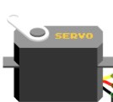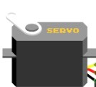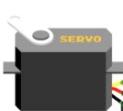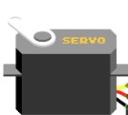

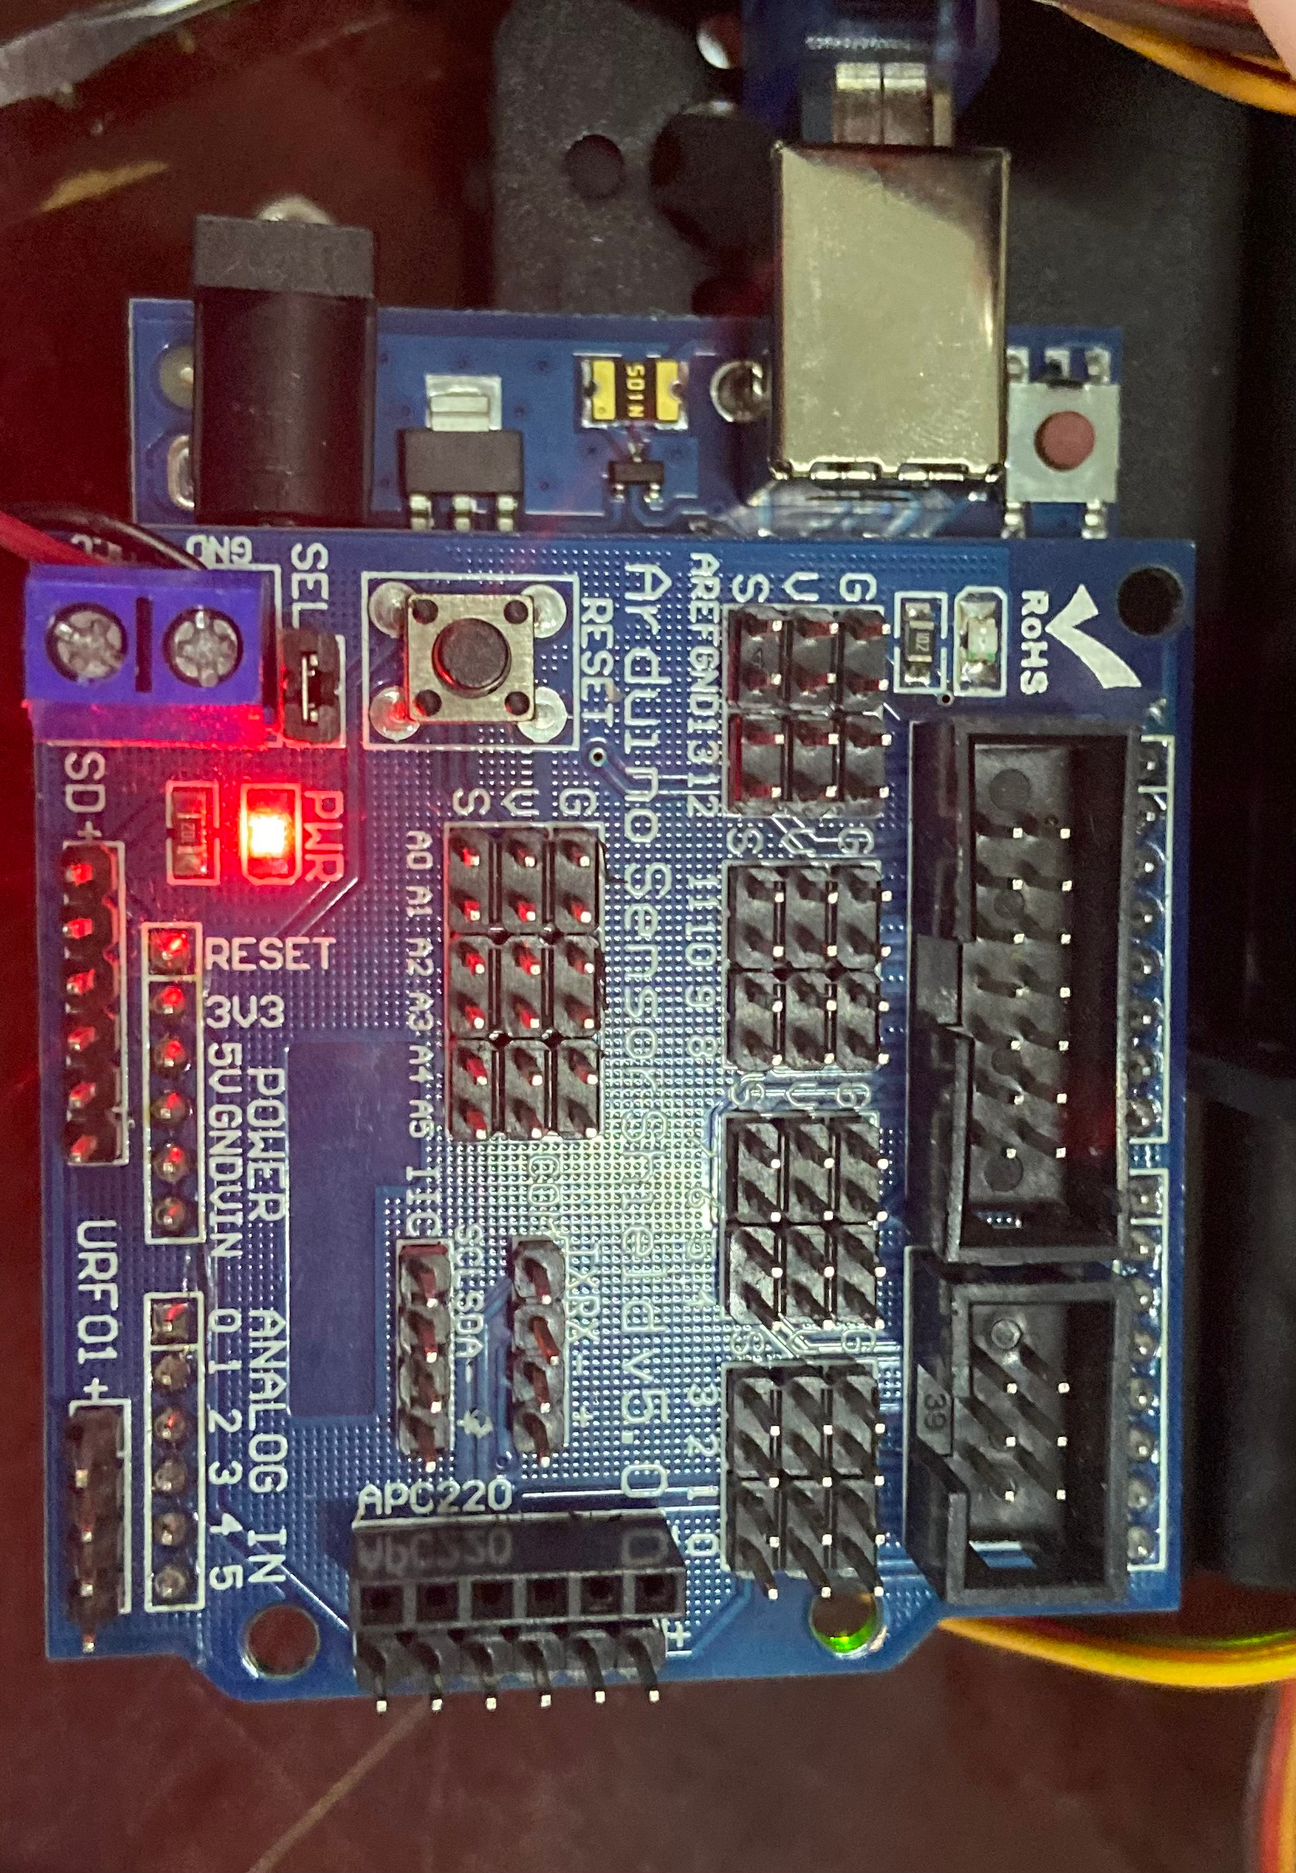

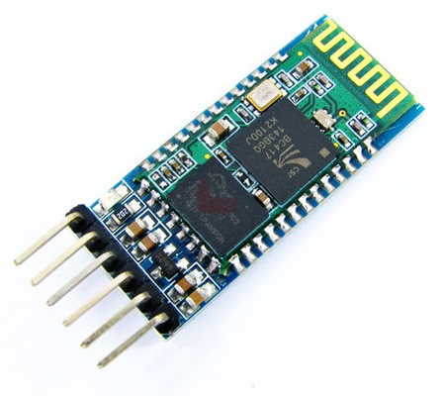

+ PIN 6V-2.4A -

Module HC-05

### 

### **2.6 Lắp ráp cánh tay robot**

**Bước 1:**

Lắp ráp khung cánh tay và đặt các động cơ servo vào các khớp.

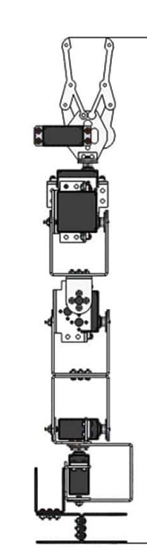

Hình 1. 4: Vị trí các động cơ

**Bước 2:**

-Kết nối mạch Arduino, mạch mở rộng và module HC-05.

-Lắp đặt các dây điều khiển động cơ vào mạch mở rộng.

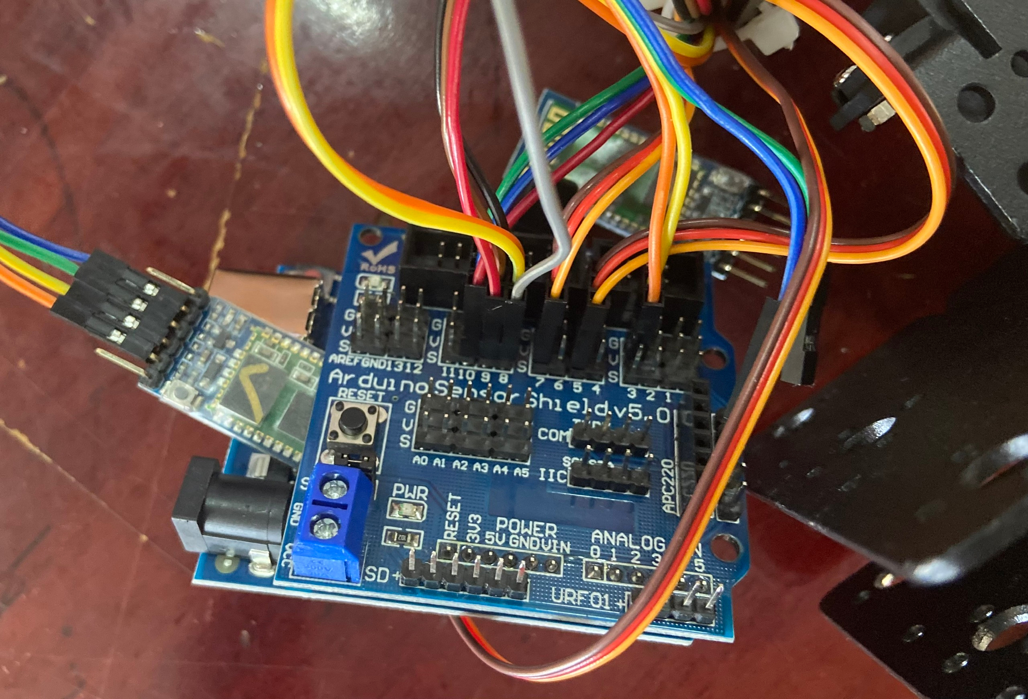

Hình 1. 5: Kết nối các dây vào mạch

**Bước 3:**

-Tiến hành lập trình và nạp code vào mạch Arduino.

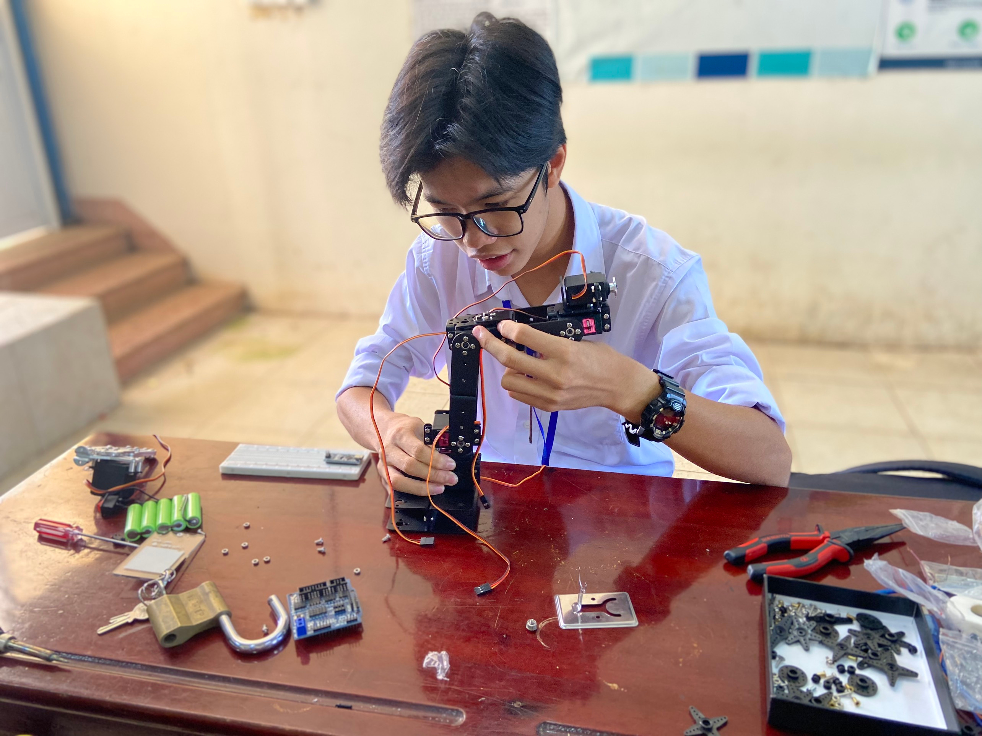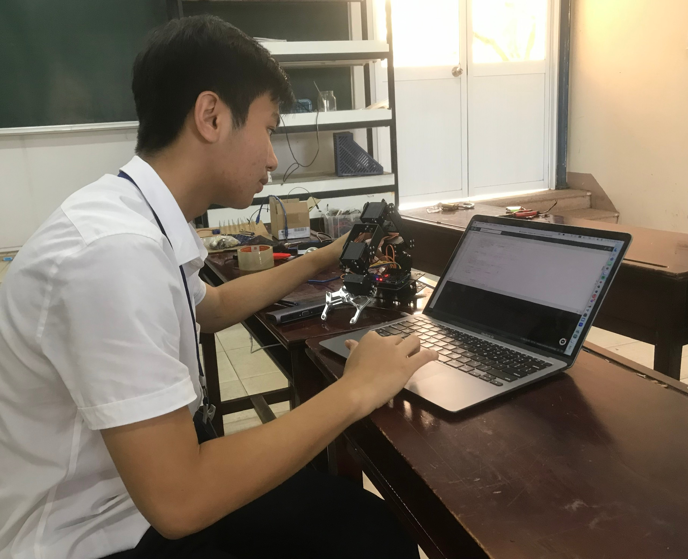

Hình 1. 6: Lắp ráp và lập trình cánh tay robot

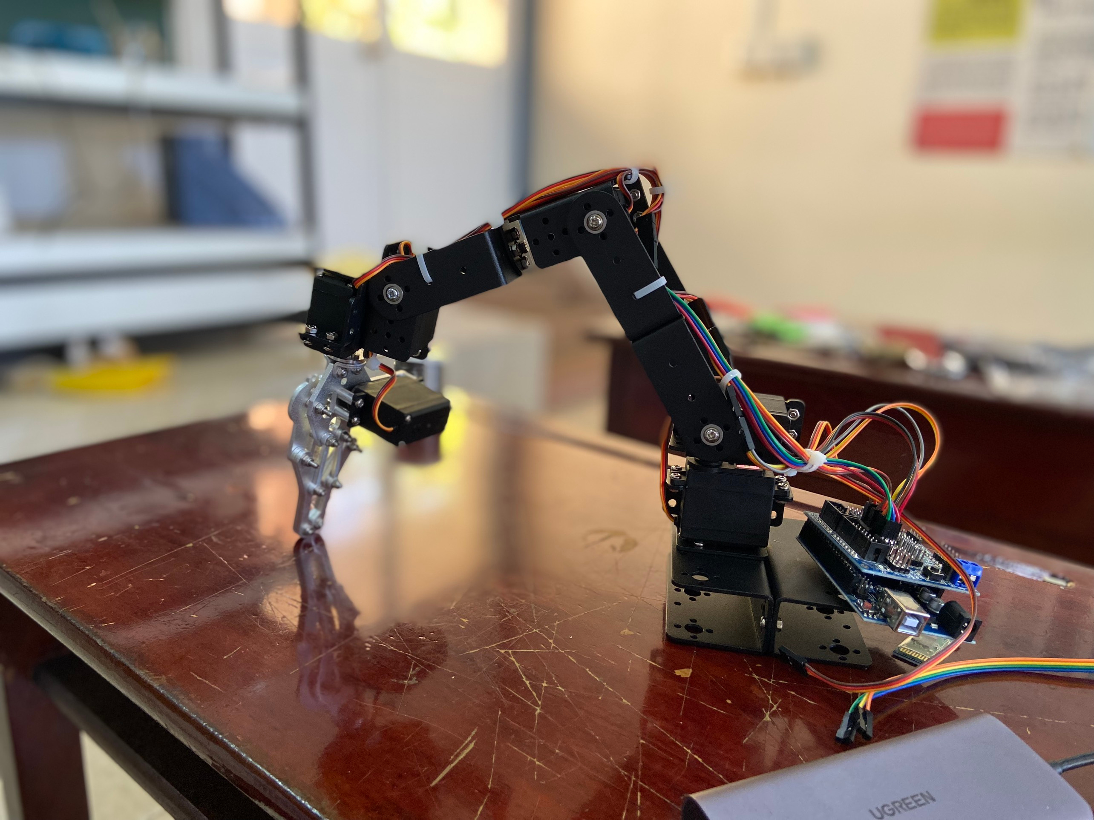

Hình 1.7: Cánh tay robot hoàn chỉnh

### **2.7. Ngôn ngữ điều khiển**

Mạch Arduino được lập trình trên phần mềm Arduino IDE và sử dụng ngôn ngữ là: C#.

Link code sản phẩm:

[https://docs.google.com/codelaptrinhcanhtayrobot](https://docs.google.com/document/d/1Ijl813suRjoszjlhF_sn9_xaz7cPqrfT/edit?usp=share_link&ouid=117132049470078393201&rtpof=true&sd=true)

Mã code cánh tay:

#include <SoftwareSerial.h>

#include <Servo.h>

Servo servo01;

Servo servo02;

Servo servo03;

Servo servo04;

Servo servo05;

Servo servo06;

int servo1Pos, servo2Pos, servo3Pos, servo4Pos, servo5Pos, servo6Pos; // current position

int servo1PPos, servo2PPos, servo3PPos, servo4PPos, servo5PPos, servo6PPos; // previous position

int bluetoothTx = 12;

int bluetoothRx = 13;

SoftwareSerial bluetooth(bluetoothTx, bluetoothRx);

String dataIn="";

void setup() {

servo01.attach(5);

servo02.attach(6);

servo03.attach(7);

servo04.attach(8);

servo05.attach(9);

servo06.attach(10);

servo01.write(92);

servo02.write(95);

servo03.write(95);

servo04.write(80);

servo05.write(85);

servo06.write(120);

Serial.begin(9600);

bluetooth.begin(9600);

Serial.setTimeout(1);

delay(20);

servo1PPos = 92;

servo01.write(servo1PPos);

servo2PPos = 95;

servo02.write(servo2PPos);

servo3PPos = 95;

servo03.write(servo3PPos);

servo4PPos = 80;

servo04.write(servo4PPos);

servo5PPos = 85;

servo05.write(servo5PPos);

servo6PPos = 120;

servo06.write(servo6PPos);

}

void loop() {

if (bluetooth.available() >= 2) {

unsigned int servoPos = bluetooth.read();

unsigned int servoPos1 = bluetooth.read();

unsigned int realservo = (servoPos1*256)+servoPos;

Serial.println(realservo);

if (1180 > realservo >=1000){

servo1Pos = realservo;

servo1Pos = map(servo1Pos, 1000, 1180, 0, 180);

servo01.write(servo1Pos);

Serial.println(servo1Pos);

delay(10);

}

if (2180 > realservo >=2045){

servo2Pos = realservo;

servo2Pos = map(servo2Pos, 2045, 2180, 0, 180);

servo02.write(servo2Pos);

Serial.println(servo2Pos);

delay (10);

}

if (3180 > realservo >=3000){

servo3Pos = realservo;

servo3Pos = map(servo3Pos, 3000, 3180, 0, 180);

servo03.write(servo3Pos);

Serial.println(servo3Pos);

delay (10);

}

if (4180 > realservo > 4070){

servo4Pos = realservo;

servo4Pos = map(servo4Pos, 4070, 4180, 0, 180);

servo04.write(servo4Pos);

Serial.println(servo4Pos);

delay(10);

}

if (5180 > realservo > 5000){

servo5Pos = realservo;

servo5Pos = map(servo5Pos, 5000, 5180, 0, 180);

servo05.write(servo5Pos);

Serial.println(servo5Pos);

delay(10);

}

if (6180 > realservo >= 6120){

servo6Pos = realservo;

servo6Pos = map(servo6Pos, 6120, 6180, 0 , 180);

servo06.write(servo6Pos);

Serial.println(servo6Pos);

delay(10);

}

}

**III. KẾT LUẬN VÀ HƯỚNG PHÁT TRIỂN**

## **1. Kết quả đạt được**

- Qua quá trình nghiên cứu, thiết kế và chế tạo mô hình, nhóm đã thực hiện chế tạo thành công mô hình **‘cánh tay robot dành cho người khuyết tật’**. Mục đích của sản phẩm là thay thế cho các hoạt động thường ngày của người khuyết tật như: cầm nắm, gắp đồ vật,…

- Một sản phẩm với giá thành không quá cao, có thể góp phần vào viện y khoa để cho phép thiết bị được thử nghiệm và sử dụng bởi người khiếm khuyết. Việc kiểm tra như thế sẽ vô cùng có ích trong quá trình phân tích và cải tiến sản phẩm.

**-** Biết thêm nhiều thông tin về mạch Arduino và mở rộng ứng dụng của nó vào các sản phẩm sau này.

- Tìm hiểu và tiếp cận về ngôn ngữ lập trình C#.

- Tìm hiểu về cách thức hoạt động của module Bluetooth HC-05.

## **2. Những hạn chế**

- Kết cấu khung cánh tay chưa đủ vững chắc.

- Những hoạt đông của cánh tay còn bị hạn chế.

- Lập trình còn đơn giản cần được cải tiến và được áp dụng với công nghệ cao hơn .

## **3. Hướng phát triển**

- Thiết kế sản phẩm tối giản, có thể mang đi theo bên mình.

**-** Mở rộng mô hình sử dụng với người khuyết tật.

- Tích hợp thêm camera và micro để áp dụng công nghệ điều khiển bằng giọng nói.

- Tích hợp trí tuệ nhân tạo (AI), sóng não vào việc phân tích tình huống và tự động điều khiển cánh tay (điều khiển tự động toàn phần)

- Tích hợp cánh tay với phương tiện di chuyển để cánh tay có thể linh hoạt hơn khi người dùng điều khiển.

## **4. Đề xuất**

- Sản phẩm nên áp dụng vào thực tế, được nghiên cứu và cải thiện chất lượng hơn.

- Sản phẩm nên phổ biến đến với tay người khiếm khuyết.

- Sản phẩm có thể mang lại một giá trị lớn cho nền y học và giáo dục của Việt Nam, một đất nước có tỷ lệ người khuyết tật khá cao và trình độ giáo dục chưa thật sự phát triển tốt.

## **5. Kiến nghị**

Chúng em rất mong nhận được những ý kiến đóng góp và hỗ trợ từ mọi người để nhóm tiếp tục nghiên cứu và phát triển dự án ngày càng hoàn thiện hơn, góp phần thúc đẩy phong trào nghiên cứu khoa học kĩ thuật ở trường THPT và có những dự án dành cho người khuyết tật giúp họ tự tin trong cuộc sống.

# 

# **IV. Tài liệu tham khảo**

[ 1 ]. GS. TSKH Đỗ Sanh , Cơ Học Kỹ Thuật, NXB Giáo Dục TP. HCM, 2009.

[2] <https://en.wikipedia.org/wiki/Robotic_arm>

[3] <http://arduino.vn/bai-viet/602-canh-tay-robot-4-bac-tu-do-dieu-khien-bang-may-tinh-dung-labview>

[4] <https://www.academia.edu/35289814/Canh_Tay_robot_arm_robot_>